

**SEGUNDO GRADO “D” y “E” TERCER TRIMESTRE**

MTRA.: Aketzali Cornejo CORREO INSTITUCIONAL: [rosario.cornejo@aefcm.gob.mx](mailto:rosario.cornejo@aefcm.gob.mx)

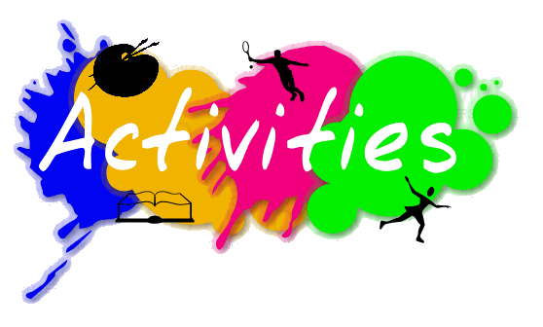

**ACTIVITY 3.14**

**Para entregar tu evidencia de esta semana, será necesario que primero realices estos pasos:**

1. Observa las imágenes, lee los enunciados y encierra en un círculo la respuesta correcta.

* En este ejercicio únicamente utilizarás el verbo modal **SHOULD** y su forma negativa **SHOULD NOT** o **SHOULDN´T.**

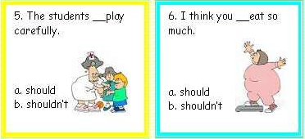

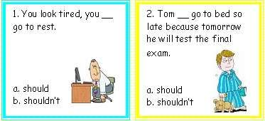

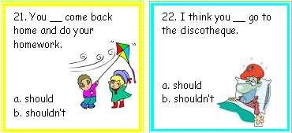

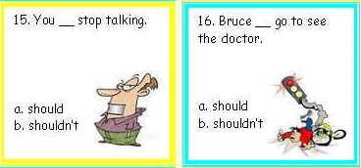

**¿Qué voy a enviar?**

**IMPORTANTE: Los alumnos que no cuentan con las posibilidades de ingresar a la plataforma CLASSROOM, tendrán que enviar sus actividades a través del correo institucional. Todos aquellos alumnos que ya están en CLASSROOM las indicaciones las encuentran ahí.**

* Subir la fotografía o escaneo del paso 1.

**Fecha límite de entrega:**

VIERNES 18 de junio del 2021 hasta las 3 p.m.

**¿Qué me va a evaluar la maestra en la actividad?**

|  |  |
| --- | --- |
| (La calificación será de 0 a 10) | |
| Aspecto | Puntaje |
| 1. 8 enunciados contestados con el verbo modal should o su forma negativa. | 2puntos |
| 1. Uso correcto del verbo modal should. | 2puntos |
| 1. Orden y presentación. | 1. puntos |
| 1. Legibilidad de la imagen y letra. | 1. puntos |
| 1. Puntualidad de entrega. | 2 puntos |

**ACTIVITY 3.15**

**Para entregar tu evidencia de esta semana, será necesario que primero realices estos pasos:**

1. Observa las imágenes y lee las palabras clave.
2. Elabora los enunciados con ayuda de las palabras clave utilizando el verbo modal **CAN** y su forma negativa **CAN NOT** o **CAN´T**. Sigue el ejemplo del número 1.

* Si el enunciado tiene una **+** es afirmativo, si tiene un **–** es negativo.

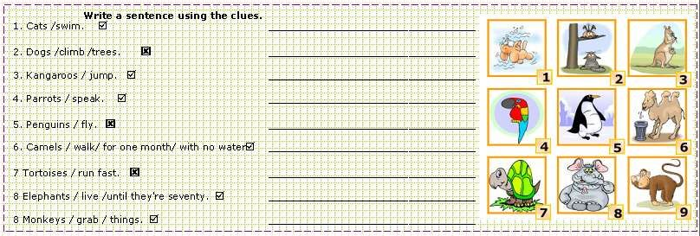

Cats can swim

**¿Qué voy a enviar?**

**IMPORTANTE: Los alumnos que no cuentan con las posibilidades de ingresar a la plataforma CLASSROOM, tendrán que enviar sus actividades a través del correo institucional. Todos aquellos alumnos que ya están en CLASSROOM las indicaciones las encuentran ahí.**

* Subir la fotografía o escaneo del paso 2.

**Fecha límite de entrega:**

VIERNES 25 de junio del 2021 hasta las 3 p.m.

**¿Qué me va a evaluar la maestra en la actividad?**

|  |  |
| --- | --- |
| (La calificación será de 0 a 10) | |
| Aspecto | Puntaje |
| 1. 9 enunciados creados con el uso del verbo modal CAN y su forma negativa. | 2puntos |
| 1. Uso correcto del verbo modal CAN. | 2puntos |
| 1. Orden y presentación. | 2puntos |
| 1. Legibilidad de la imagen y letra. | 2puntos |
| 1. Puntualidad de entrega. | 2 puntos |

**ACTIVITY 3.16**

**Para entregar tu evidencia de esta semana, será necesario que primero realices estos pasos:**

1. Completa el siguiente cuadro sobre los verbos modales con base en la información que hayas comprendido a lo largo de las clases y con algunos ejemplos de tu creación.

|  |  |  |  |
| --- | --- | --- | --- |
| MODAL VERB (Verbo modal) | FUNCTION (Función) | MEANING (Significado) | EXAMPLE (Ejemplo)   * Escribe un enunciado de ejemplo. |
| 1. SHOULD |  |  |  |
| 1. CAN |  |  |  |
| 1. COULD |  |  |  |
| 1. MIGHT |  |  |  |

**¿Qué voy a enviar?**

**IMPORTANTE: Los alumnos que no cuentan con las posibilidades de ingresar a la plataforma CLASSROOM, tendrán que enviar sus actividades a través del correo institucional. Todos aquellos alumnos que ya están en CLASSROOM las indicaciones las encuentran ahí.**

* Subir la fotografía o escaneo del paso 1.

**Fecha límite de entrega:**

VIERNES 2 de julio del 2021 hasta las 3 p.m.

**¿Qué me va a evaluar la maestra en la actividad?**

|  |  |
| --- | --- |
| (La calificación será de 0 a 10) | |
| Aspecto | Puntaje |
| 1. Cuadro completado con la información solicitada. | 2puntos |
| 1. Identificación de los verbos modales. | 2puntos |
| 1. Orden y presentación. | 2puntos |
| 1. Legibilidad de la imagen y letra. | 2puntos |
| 1. Puntualidad de entrega. | 2 puntos |